凤界线K65+400整改前后图片

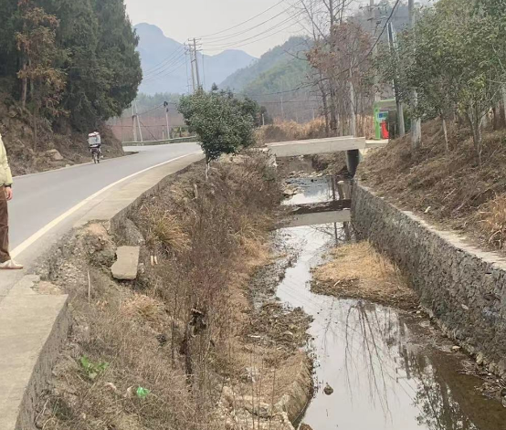

2023年2月1日，S246凤界线K65+400路肩塌陷，缺少安防设施。（整改前）

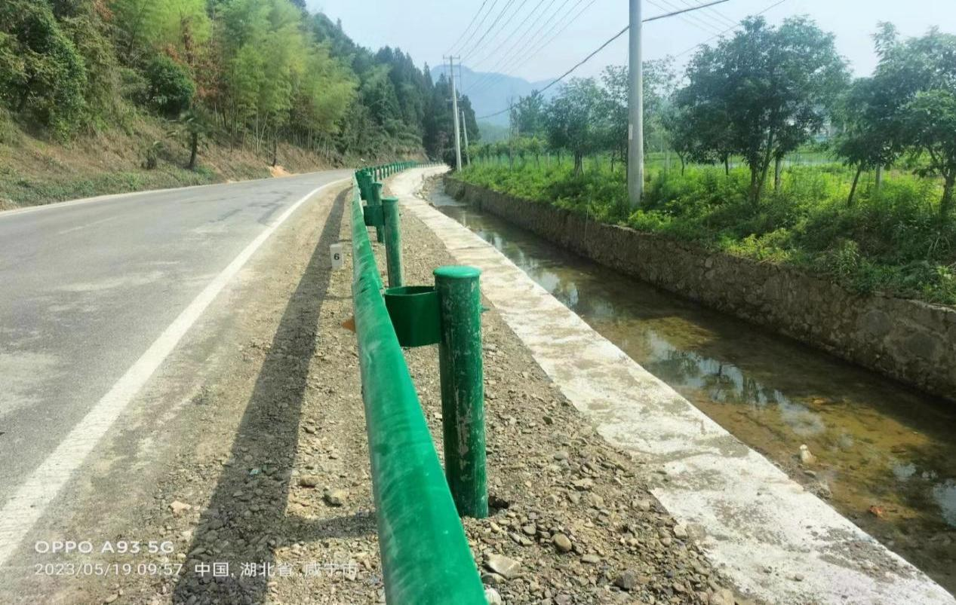

2023年5月19日，S246凤界线路肩整体改造工程完工。

（整改后）

石城镇新桥村黄家桥拆除重建前后图片对比

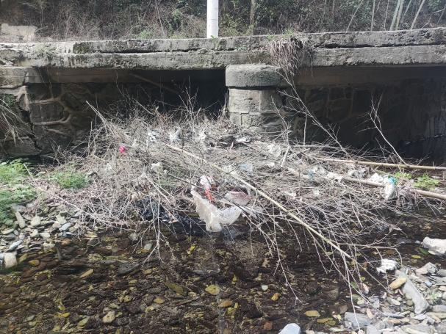 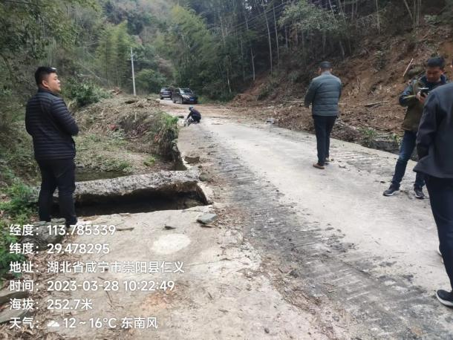

（施工前）

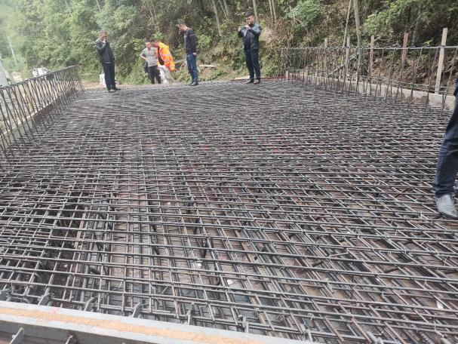 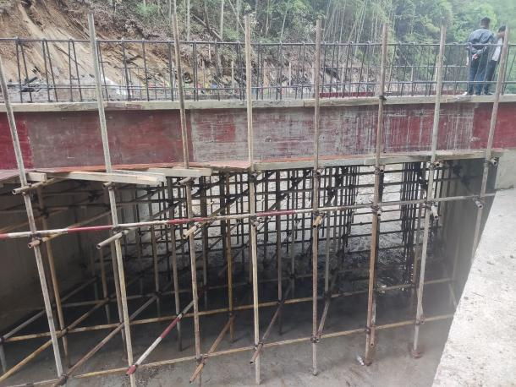

（施工中）

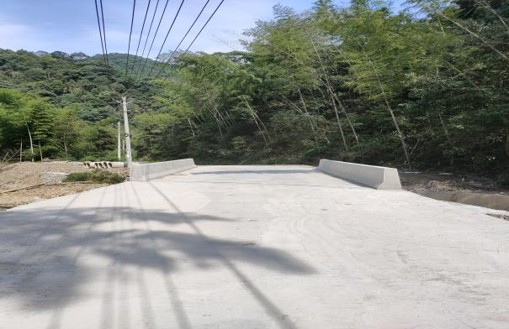 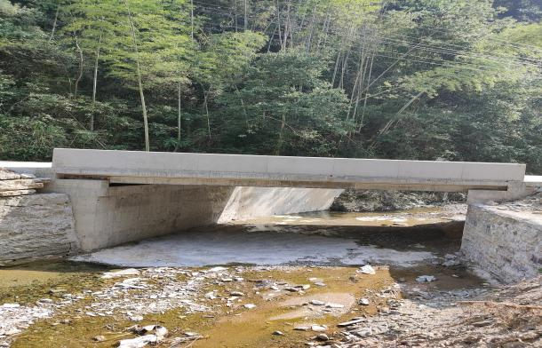

（竣工后）